Как распознать ангину у ребенка?
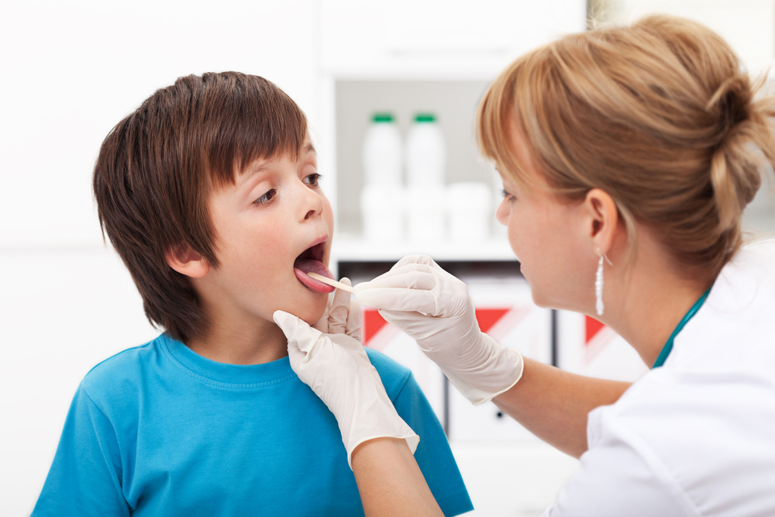

Многие мамы встречаются с ситуацией, когда малыш отказывается от еды

И капризничает. При этом температура высокая и ребенок показывает, что болит
животик.
Начнем с того, что маленькие дети всегда жалуются на боль в живот
при любом внутреннем неудобстве.
Многие часто путают ангину с красным горлом. Когда у ребенка болит
горло и есть насморк, то, скорее всего, это острая респираторная
инфекция (ОРВИ). Организм ее переборет дней через 5-7.
Ангина же представляет собой воспаление небных миндалин (гланд).
Очень важно знать, как распознать ангину, ведь болезнь развивается
стремительно. При остром воспалении миндалин возникает сильная боль в
горле. Гнойный налет вызывает острую боль при глотании. Повышается
температура тела. При таких симптомах врач диагностирует острый
тонзиллит (миндалина – лат. tonsilla), он же – ангина.

5

основные симптомы ангины

- Острая боль при глотании.
- Высокая температура.
- Воспаление миндалин – их увеличение, покраснение, появление налета
(гнойничков).
- Общая интоксикация организма – слабость, ломота, потливость,
головная боль, отсутствие аппетита.
- Увеличение подчелюстных лимфоузлов.

Ангина бывает различных типов. Маленькие дети склонны к вирусной
ангине. Для ее диагностирования необходимо осмотреть ротоглотку. На ней
можно обнаружить по краю неба маленькие пузырьки красного цвета, а
миндалины будут покрасневшими. При этом температура достигнет 39-40
градусов и сопровождается рвотой. При таких симптомах ангина не опасна.
Когда возбудителем ангины является стрептококк, миндалины и заднее
небо покрываются множеством белых пузырьков и краснеют. Такая ангина
сильнее и опасней предыдущей. К ее лечению нужно подойти крайне
ответственно.
В том случае, когда миндалины приобрели ярко-красный цвет и имеют
толстый налет желтого, грязно-серого, серо-желтого или белого цвета,
необходимо безотлагательно вызвать врача.

Ангина у детей

Ангина – это острое инфекционное заболевание, поражающее область
горла и вызывающее сильную интоксикацию всего организма. У
малышей часто преобладают общие симптомы – температура, рвота,
понос. Из-за этого сложно своевременно начать лечение ангины у детей
. Также ангина может развиться как осложнение ОРВИ. Часто ее симптомы
не сильно выражены, поэтому в случаях изменения в поведении малыша
нужно проконсультироваться с лечащим врачом.
Гнойная ангина у детей образуется, когда гланды покрываются
специфическим налетом. Это происходит практически при всех формах
болезни, или в случаях сильной запущенности воспалительного процесса
Чаще всего у детей наблюдается герпетическая ангина. Это
вирусная форма болезни, характерна для самых маленьких детей.
Признаками является повышение температуры до 40°С, боли в области
живота, рвота, понос. Во рту появляются пузырьки. Осложнением такой
ангины может стать серозный менингит.
Симптомы катаральной ангины у детей выражены более остро, чем
у взрослых. Возникает сухость и першение в горле, увеличиваются
лимфоузлы, появляется головная боль и общая слабость. Миндалины
увеличиваются и покрываются пленкой.
Фолликулярная ангина у детей начинается очень остро –
температура повышается до 39°С, появляется головная боль, озноб,
лихорадка, рвота, понос, помутнение сознания. Миндалины покрываются
круглыми пятнами налета.
Лакунарная ангина характеризуется появлением на миндалинах у
детей пятен желтоватого или белого цвета. Симптомы лакунарной ангины
сходны с симптомами фолликулярной ангиной, но переносится она
тяжелее.

Лечение ангины у детей
Как лечить ангину у ребенка – дома или стационарно, зависит от возраста
и тяжести заболевания. Если болезнь сопряжена с другими серьезными
нарушениями в организме, то предпочтительнее наблюдение врача.
Средства подбираются в зависимости от причины заболевания. Нельзя
давать малышу лекарства без назначения доктора, изменять дозировку
прописанных средств.
При лечении ангины у детей в домашних условиях нужно соблюдать
некоторые рекомендации:
- строгий постельный режим. Ангина, перенесенная на ногах, может
- привести к нарушениям работы сердца, ревматизму, менингиту и другим
- сложным заболеваниям;
- обеспечьте малыша обильным питьем, чтобы снять интоксикацию и
- поддерживать защитные силы организма;
- каждый час необходимо полоскать горло.

- Для этого можно использовать и специальные препараты, а также народные средства – соль, отвары из трав;
- не допускайте, чтобы в комнате малыша был сухой и теплый воздух –
- это идеальное условие для развития воспаления легких;
- не кормите ребенка, если он отказывается. А когда аппетит появится, то
- постепенно начинайте давать ему легкую, пюреобразную пищу в
- небольших количествах;

- во время лечения ангины нельзя допускать посещения массовых
- мероприятий, даже если состояние ребенка значительно улучшилось
Ангина часто возникает после других вирусных заболеваний.
Поэтому профилактические меры будут такие же, как и при ОРВИ.
Укрепляйте иммунитет, следите за здоровым питанием ребенка,
приучите малыша к оздоровительным процедурам, дыхательной
гимнастике. Во время эпидемий избегайте массовых скоплений
людей.
Заботьтесь о своем здоровье и о благополучии вашего
малыша.

